CIRCUITO ELECTRÓNICO:

El circuito consta de cuatro partes, como se puede ver en el siguiente diagrama.

PIC (4)

CIRCUITO PARA VISUALIZAR EL RELOJ (2)

4

Hora reloj

Bits control reloj

3

PH

PM

CIRCUITO DE LA ALARMA (1)

$$ON/\overline{OFF}$$

ENTER

4

Hora alarma

Bits control

24

Visualizar reloj

MULTIPLEXACIÓN Y DISPLAYS (3)

16

Visualizar alarma

Control multiplexación

LED

2

A continuación se explicará brevemente la función de cada bloque.

1. Circuito de la alarma: es un conjunto de circuitos integrados, mediante los cuales y unos pulsadores, podemos elegir la hora de la alarma. Solo pueden elegirse las horas y los minutos. Cuando activemos el interruptor $ON/\overline{OFF}$ podremos ver en unos displays la hora a la que deseamos que se encienda el led.
2. Circuito para visualizar el reloj: es un conjunto de circuitos integrados, mediante los cuales, se visualiza un reloj. Desde el PIC, se envían los datos a visualizar y por medio de tres bits de control se visualiza el reloj.
3. Multiplexación y displays: es un conjunto de circuitos integrados, mediantes los cuales, visualizaremos el reloj o realizaremos la selección de la alarma.
4. PIC: Este se encargará de generar el reloj y una vez elegida la alarma, es decir, la hora a la que queremos que se active el led, se encargará de comparar la hora del reloj con la de la alarma. Cuando sean iguales, generará una señal que activará el led.
5. CIRCUITO DE LA ALARMA:

El conjunto de circuitos que forman esta parte, se dividirán en dos. La primera parte, está formada por un conjunto de contadores y puertas lógicas y la segunda con registros y multiplexores.

Circuitos para contar horas y minutos:

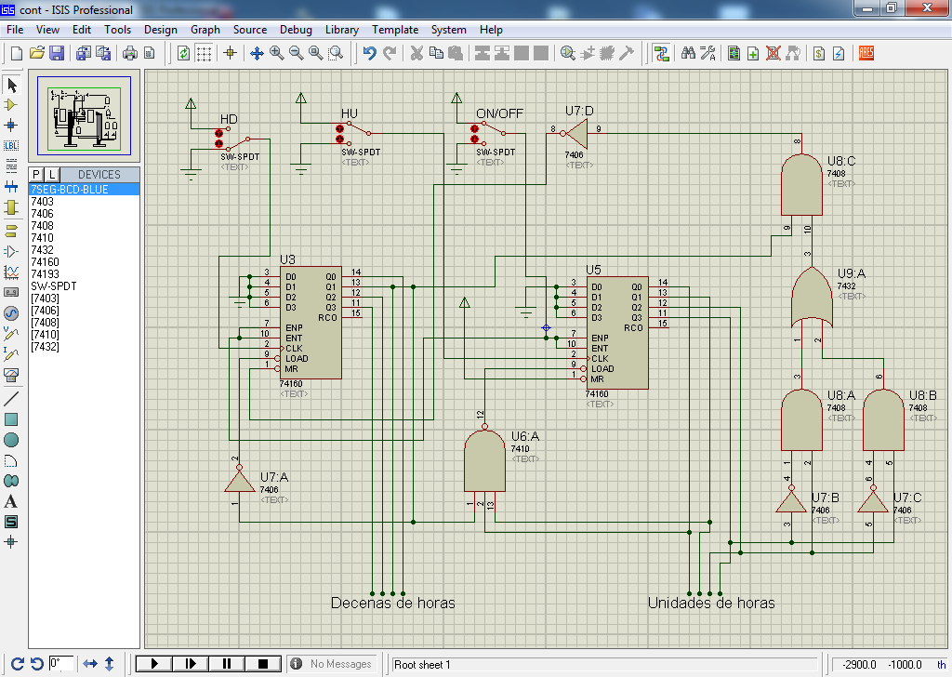

Circuito para contar horas

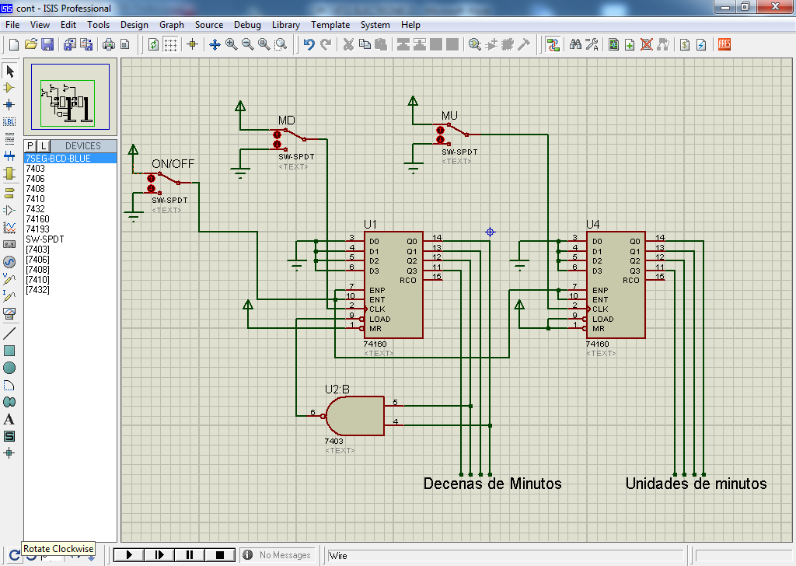

Circuito para contar minutos

Los elementos que componen el circuito son los siguientes:

* Contadores 74160: Son contadores de módulo diez, es decir, que cuentan de 0 a 9.
* Puertas lógicas: Se utilizan para delimitar los contadores, es decir, que cuenten un número limitado. Por ejemplo, cuando las decenas de las horas sean 2, las unidades no superen el número 3, y de esa forma solo cuente hasta 23. Aunque permiten que se cuente si las decenas de las horas son 0 o 1, las unidades contarán hasta 9. Se puede calcular mediante Karnaugh. En las decenas de los minutos, se contará hasta 5 y las unidades hasta 9.
* Pulsadores - Interruptores:
  + - PH: Pulsadores de horas. Hay dos pulsadores para las horas, una para las decenas y otra para las unidades.
    - PM: Pulsadores de minutos. Hay dos pulsadores para los minutos, una para las decenas y otra para las unidades.
    - $ON/\overline{OFF}$: Interruptor con el que se puede insertar la hora de la alarma.

Funcionamiento:

El interruptor $ON/\overline{OFF}$ está conectado a los enables de todos los contadores, de esta forma, si no se activa el interruptor, no se podrá escoger la hora de la alarma. Además, está conectado al select de unos multiplexores, que se explicará cuando se explique el bloque 3, Multiplexación y Displays, de esta forma, podremos ver la hora que estamos escogiendo.

Al accionar los pulsadores, el clock del contador, recibirá un flanco ascendente y aumentará su valor en uno.

En el circuito que cuenta las horas, se podría decir que hay dos grupos de puertas lógicas, las que están conectadas a los pines load y los que están conectadas a los pines clear. Las que están conectadas a los pines load, delimitan el conteo del contador. La puerta not, del contador de la izquierda, no deja que el contador cuente más de dos, y la puerta nand del contador de la derecha, no permite al contador que cuente más de tres cuando las decenas de las horas sean dos. De esta manera, solo contará hasta 23. El grupo de puertas conectadas al clear, son para cuando las unidades de las horas sean superiores a 3, las decenas de las horas no superen el valor 1, y así las decenas solo varíen entre 0 y 1. Se conectan al clear, porque este es asíncrono, es decir, no tiene que esperar al flanco ascendente del reloj para poner la salida a cero.

El circuito que cuenta los minutos tiene una puerta nand que limita el conteo de las decenas de minutos a 5, así contaremos de 0 a 59.

Circuito para guardar y multiplexar los datos:

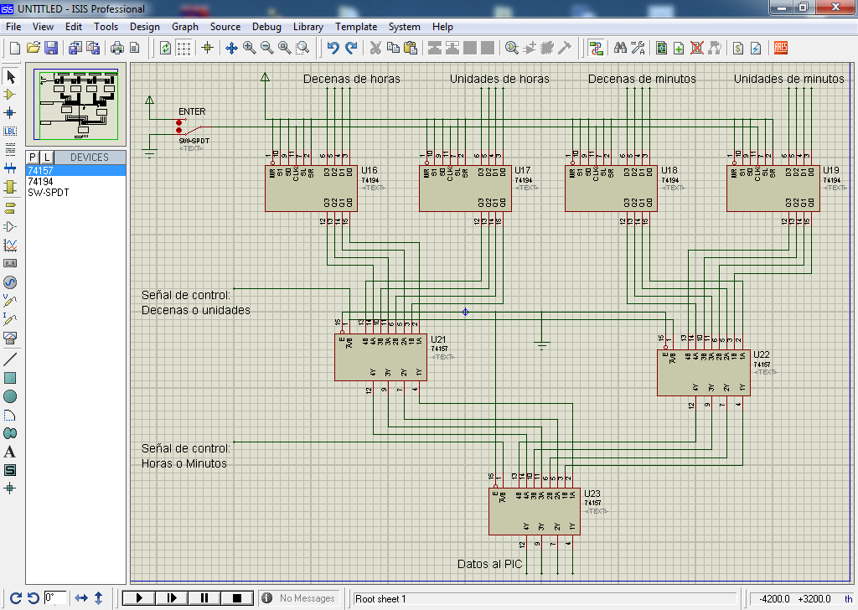

Los circuitos integrados que componen esta parte de la alarma son los siguientes:

* Registros 74194: Se utilizan para guardar las salidas de los contadores.
* Multiplexores 74157: Se utilizan para enviar al PIC los datos. Según las señales de control enviaran una dato u otro.
* Pulsador ENTER: es un pulsador que sirve para cargar los datos en los registros y guardarlos en ellos.

Funcionamiento:

Cuando estén los datos deseados en los contadores, hay que pulsar el pulsador ENTER para guardar los datos en los registros. Estos datos permanecerán guardados hasta que se vuelva a pulsar enter y otros datos se guarden.

Los pines de configuración de los registros están colocados de tal forma que cuando al CLK le llega un flanco ascendente este carga lo que tiene en la entrada en la salida.

Los dos primeros multiplexores, seleccionan si decenas o unidades de horas o minutos. El de la izquierda tiene como entradas las decenas y unidades de horas y el otro de minutos. Las decenas están puestas en la entrada A y las unidades en la B. Ambos circuitos integrados tienen el mismo select y por lo tanto si uno saca decenas el otro también, y lo mismo con las unidades. Con el otro multiplexor elegimos horas o minutos, las horas están en la entrada A y lo minutos en el B. Según las señales de control que envíe el PIC, en la señal “Datos al PIC” tendremos, o bien decenas de horas o minutos, o bien unidades de horas o minutos. Por ejemplo, supongamos que el PIC quiere sacar decenas de horas, escoge el valor de los select y esto es lo que ocurre:

Decenas de horas (HD)

Unidades de horas (HU)

Decenas de minutos (MD)

Unidades de minutos MU

74157

74157

74157

A

HD

MD

A

HD

1. CIRCUITO PARA VISUALIZAR EL RELOJ:

Desde el PIC llegan varias señales hasta este circuito. Una de las señales formadas por cuatro líneas, denominada “Datos del reloj”, son para visualizar como reloj. Otra de las señales formadas por tres líneas, denominada “Señales de control: Visualizar”, y la señal llamada “Señales de control: Demux” son para un demux, el cual ayudará a elegir en que display se visualizaran lo datos que llegan desde “Datos del reloj”.

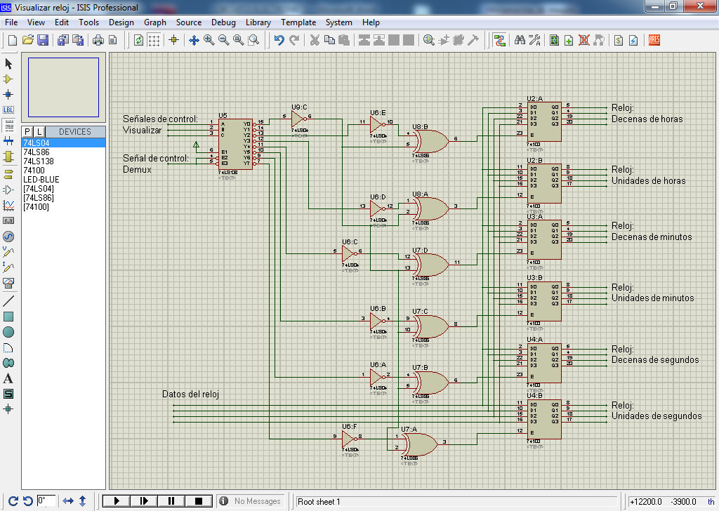

Las señales de salida de este circuito se visualizarán en unos displays, cuando se este visualizando el reloj.

Los elementos que forma este circuito son los siguientes:

* Demultiplexor 74138: se utiliza para escoger que visualizar, es decir, depediendo de su salida se visualizaran segundos, minutos u horas.
* Latches 74100: según como esté su enable, se visualizará segundos, minutos u horas.
* Puertas lógicas: la puerta xor es para cuando se inicie el reloj, los displays visualicen el número 0.

Funcionamiento:

El PIC envía unos datos para visualizar, en 4 líneas. Esos datos irán variando, es decir, empezará con las unidades de los segundos y cuando llegue a las decenas enviará otros datos, y lo mismo con horas y minutos. Para visualizarlos se utilizan varios circuitos integrados.

Los latches reciben a sus entradas los datos que envía el PIC. Todos los latches reciben los mismos datos. Activando de forma adecuada sus enables, solo cargará sus entradas un determinado latch. Para eso se utiliza el demux. Con una configuración determinada de sus entradas, se activará una de sus salidas. Por ejemplo, para visualizar los segundos, se activa la salida Y7 del demux, este se activa a nivel bajo y el enable del latch es de nivel alto, para esa conversión utilizamos la puerta not. Cuando se activa Y7, visualizamos las unidades de los segundos, estos datos son enviados por el PIC. Cuando llega el momento de visualizar las decenas de los segundos, el PIC cambia las señales “Señales de control: Visualizar” y entonces se activa la salida Y6 del demux. Cuando pasa esto, se activa el latch de decenas de segundos, y se carga en su salida los datos enviado por el PIC.

La señal “Señales de control: Demux” es para controlar el demux. Cuando este activada (se activa a nivel bajo) el demux funcionará de forma normal. Cuando esté descativada, todas las salidas del demux, estarán a nivel alto, es decir, desactivadas, y por lo tanto, no habrá ningún latch que cargue sus entradas en sus salidas. Se ha configurado el demux de esta forma, para que los latches visualicen de forma correcta. Es decir, cuando se esté visualizando las unidades de los segundos, lo visualice solo en un display y no en otros a la vez.

La puerta xor está conectada a la salida Y0 del demux. Este solo se activa cuando el PIC inicializa el reloj. En su rutina de incialización carga en las entradas de todos los latches el valor cero y activa la salida Y0 para que se activen los enables de los latches. Después de la incialización Y0 no volverá a activarse.

1. MULTIPLEXACIÓN Y DISPLAYS:

La función de este circuito es la de visualizar el reloj o visualizar la alarma cuando se esté eligiendo. Con los multiplexores se hace la elección y después se visualiza en los displays.

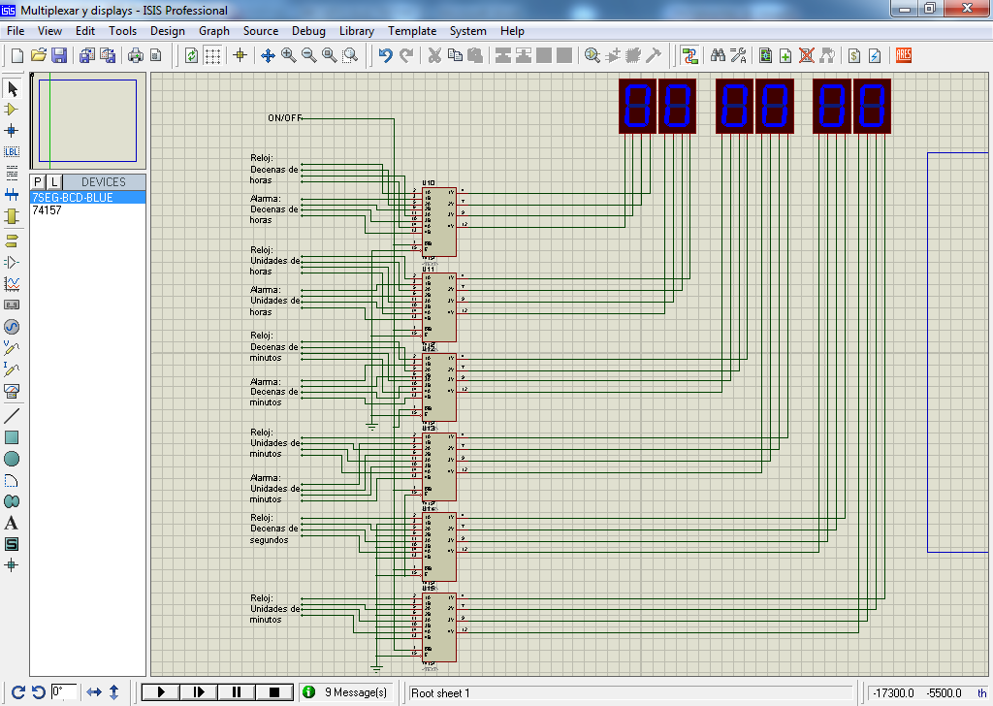

Los elementos de este circuito son los siguientes:

* Multiplexores 74157: se utilizan para elegir si visualizar el reloj o visualizar la alarma.
* Displays 7 segmentos – BCD

Funcionamiento:

En el funcionamiento normal se está visualizando el reloj. Cuando se acciona el interruptor $ON/\overline{OFF}$ se visualiza la alarma, este interruptor está conectado a los select de los multiplexores. Cuando este activado, es decir, cuando este en la posición ON, se visualizara lo que hay en la entrada A, en este caso son los datos que elegimos con los contadores, es decir, en la entrada A del multiplexor esta la salida del contador. Cuando el interruptor esta OFF, visualizamos el reloj.

Las señales que se han llamado “Alarma: decenas de horas” y las demás son las que en la explicación de la alarma se han llamado “decenas de horas” y demás.

1. PIC:

El PIC está programado para crear el reloj y la señal “Datos del reloj” son los datos que envía para visualizar el reloj. La señales “Señales de control: Visualizar” y “Señales de control: demux” las utiliza para controlar la visualización.

Recibe como entradas los datos escogidos como alarma en uno de sus puertos y esta señal se ha llamado “Datos al PIC”. Las señales “Señal de control: horas o minutos” y “Señal de control: Decenas o unidades” las crea el PIC para controlar que datos es el que le llega, si decenas de horas, de minutos,… Guarda estos datos en un registro, y las compara con la hora del reloj que ello mismo genera.

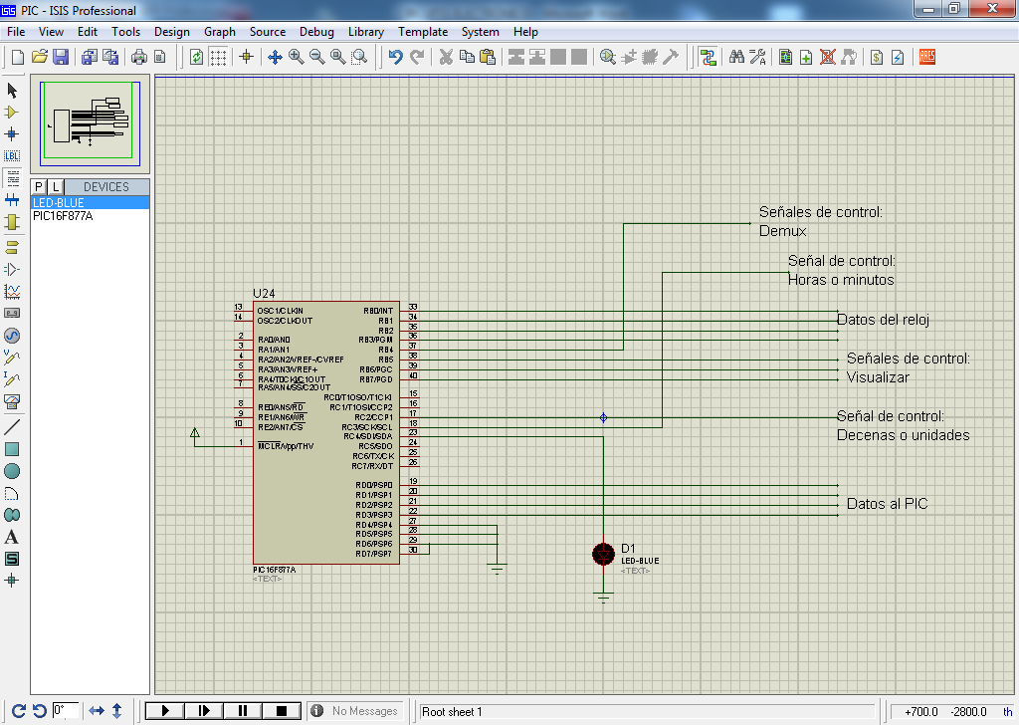

Cuando la alarma guardada y el reloj son iguales enciende un Led.